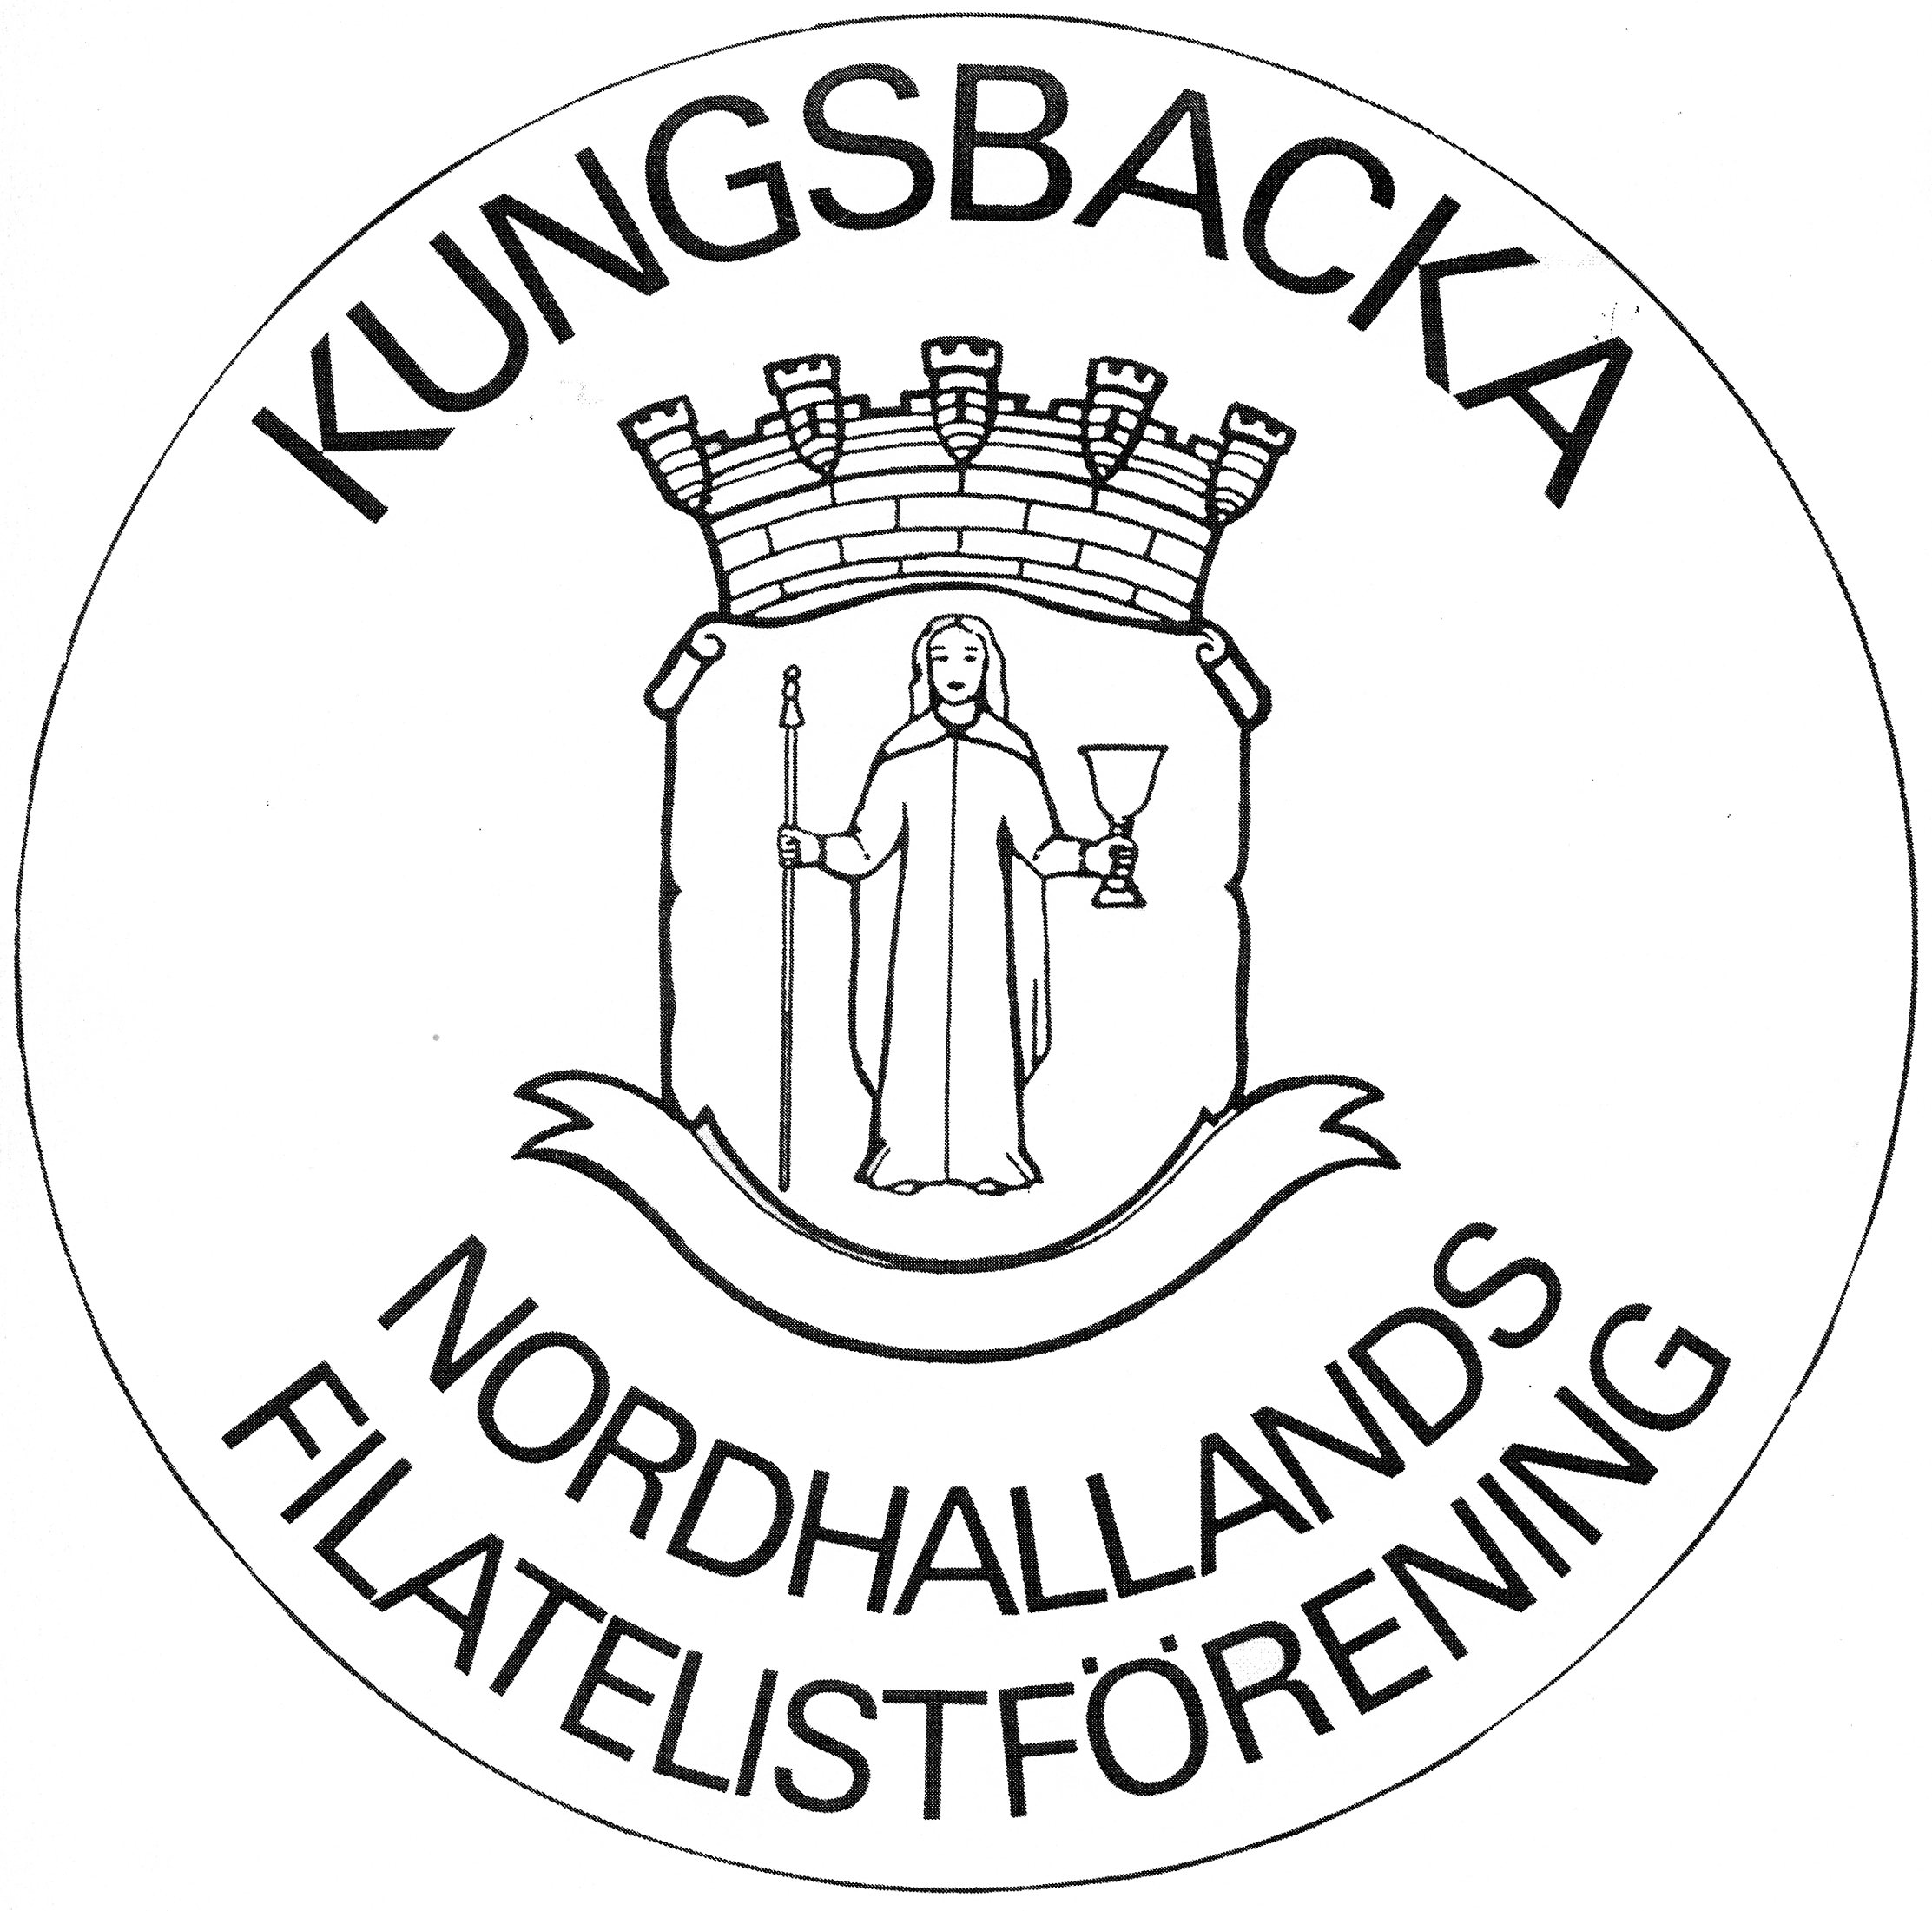

Verksamhetsberättelse 1/1 – 31/12 2018

för Nordhallands Filatelistförening Ungdom

Styrelsen har under året bestått av:
Ordförande Anna-Stina Nordkvist
Vice ordförande Per Törnvall
Sekreterare Larry Flodin
Kassör Ann-Marie Ivarsson
Ledamot Jens Jensen
Suppleanter Torgny Hedin
Jonas Gyrén

Övriga funktionärer har varit:
Revisor Hans-Uno Hansson
Revisorsuppleant Stig Bäckstrand
Valberedning Kenth Berglin och Börje Nilsson
Bibliotekarie Börje Nilsson och Jörgen Knudtzon
Ungdomsledare Einar Nagel och Jonas Gyrén
Klubbmästare Börje Nilsson

Under ledning av Einar Nagel och Jonas Gyrén har ungdomarna träffats 15 gånger under våren samt 10 gånger under hösten. Samtliga gånger på tisdagar och i ABF-huset, Kungsbacka
Ett fåtal ungdomar kommer regelbundet, andra då och då. Det finns möjlighet att ta emot fler ungdomar.

Övrigt
Kent Jiresjö har representerat föreningen i ABF:s verksamhetsråd. Rådet genomförde en ungdomssatsning för skollediga ungdomar under vecka 7. Den 14-15/2.
Monteringskurs för ungdomar hölls i ABF-huset den 24/2. Kent Jiresjö var kursledare.
SFU kurs i Mölndal 24/3 Deltagare Kent Jiresjö och Einar Nagel var med.
Kent Jiresjö har hjälpt SFU på Bokmässan i Göteborg under 4 dagar.
Vi deltog också på Barnens Dag i Halmstad 2/6 och på Nääs slott den 6/6 och värvade ungdomar med gott resultat.
Den 13/10 arrangerade vi Frimärkets Dag i Fyren lokaler med mycket gott resultat.
Ungdomsmöte hölls i samband med auktionen den 10/11. Alla som finns på SFU listor fick en inbjudan skriftligt. God uppslutning. I samband med detta var det en teckningstävling där klassen ”Pärlan” från Vittra Forsgläntan skola vann.

Utställningar under året:
Anton Sylvan ställde ut exponatet ”Antons Fordon” på Malmex i Malmö 31/8-1/9 2018 och fick 65 poäng och Silver.
Rasmus Johannesson ställde ut exponatet ”En scouts vardag” på FrimUng 18 i Stockholm 13-14 oktober och fick 71 poäng och Vermeil.

Vid årets slut hade föreningen 72 medlemmar.

Kungsbacka den 15 februari 2018.

…………………………………… ……………………………………………
Anna-Stina Nordkvist/ordförande Larry Flodin/sekreterare

………………………………….. …………………………………………..
Per Törnvall/vice ordförande Ann-Marie Ivarsson/kassör

………………………………….
Jens Jensen

